УДК 539.1

ВИХРЕВЫЕ МОДЕЛИ ЭЛЕКТРОНА И НУКЛОНОВ

© 2011 г. Холманский А.С.

Руководствуясь правилами сборки вихревых структур элементарных частиц из энергоформ и используя эмпирические характеристики частиц, рассчитали параметры внутренней структуры нуклонов, которые хорошо согласуются с экспериментальными данными. Обосновали, что вихревая структура электрона имеет форму оболочки с радиусом, составляющим ¾ от мистической комптоновской длины волны электрона.

Попарно комбинируя вихри изначальных дискретных форм материи, названных энергоформами (ЭФ) [1], смоделировали вихри, из которых построили вихревые модели элементарных частиц, как имеющих заряд и массу покоя (нейтрон, протон, электрон), так и самодвижущихся (фотон, нейтрино). В первом случае фигурировали зарядово-массовые пары ЭФ (ЗМП), а во втором – самодвижущиеся (СДП). При расчете структур частиц использовали закономерности вихревого движения и эмпирические характеристики частиц: масса покоя, заряд, спин.
Таблица 1
Характеристики элементарных частиц
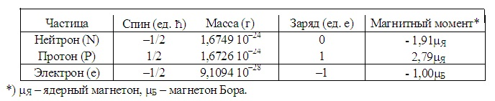
Расчет внутренней структуры элементарных частиц, по сути, подобен расчету изначальных вихрей с тем отличием, что характеристики покоящихся частиц использовали как граничные условия в соответствующих уравнениях для энергии и момента импульса. Учитывая, что математические теории допускают наличие в нуклонах по три кварка с зарядами кратными 1/3 единицы заряда, предположили, что нуклоны и электрон сформированы из различных комбинаций двух вихревых элементов, образованных из ЗМП. Оба элемента (оболочка и орбиталь) представляют собой конденсат из 6 10²³ (число Авогадро) ЗМП и имеют в своей основе тороидальную геометрию (Рис 1).
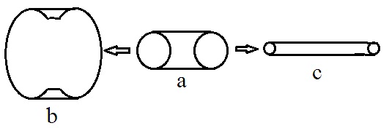
Рис 1. Схема трансформации геометрии тороидального вихря (а)
в сфероидальный вихрь оболочку (b) и кольцевую орбиталь (с).

Оболочке в силу ее сферичности приписано значение спина ±½, а орбитали ±1. Их моменты инерции определяли, исходя из приближения тонкостенной сферы радиуса r (2/3mr²) или тонкого обруча (mr²). Величина и знак заряда элементов (±1/3 или ±2/3) подбиралась в процессе расчета. Проекцию магнитного момента элементов частиц () на ось симметрии частицы определяли по формуле:
,
где q и m есть заряд и масса элемента частицы. Причем, знак  соотносили со знаком q и брали модуль момента импульса |L|, знак (направление) которого коррелировал со знаком заряда элемента частицы (см. Таблицу 1).
Уравнения для частиц включали квантование момента импульса (L) для элементов и выражение для магнитного момента через сумму магнитных моментов элементов, а также соотнесение полной вращательной энергии частицы (3W) с энергией покоя частицы [2]. Использовали закон вихревого движения r = const и принимали равными значения  и r для внутренней орбитали и оболочки. Уравнения для вихревой структуры протона (Рис 2) имели вид:
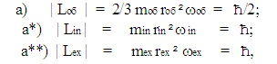
где индексы « in » и « ex » обозначают внутреннюю и внешнюю орбитали;

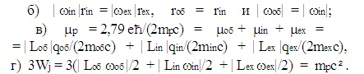
Учитывая условия б), а также значения и соотношения:
уравнения в) и г) примут вид:

Система уравнений и соотношений при выбранных значений зарядов дает единственное решение для неизвестных: mоб, min, mex, rоб, rex, об, ex. При других вариантах распределения зарядов между элементами система не имела решений. Вычисленные значения параметров внутренней структуры протона приведены в Таблице 2. Аналогичным образом рассчитаны параметры вихревой структуры нейтрона (Рис 2) [3] (Таблица 2).
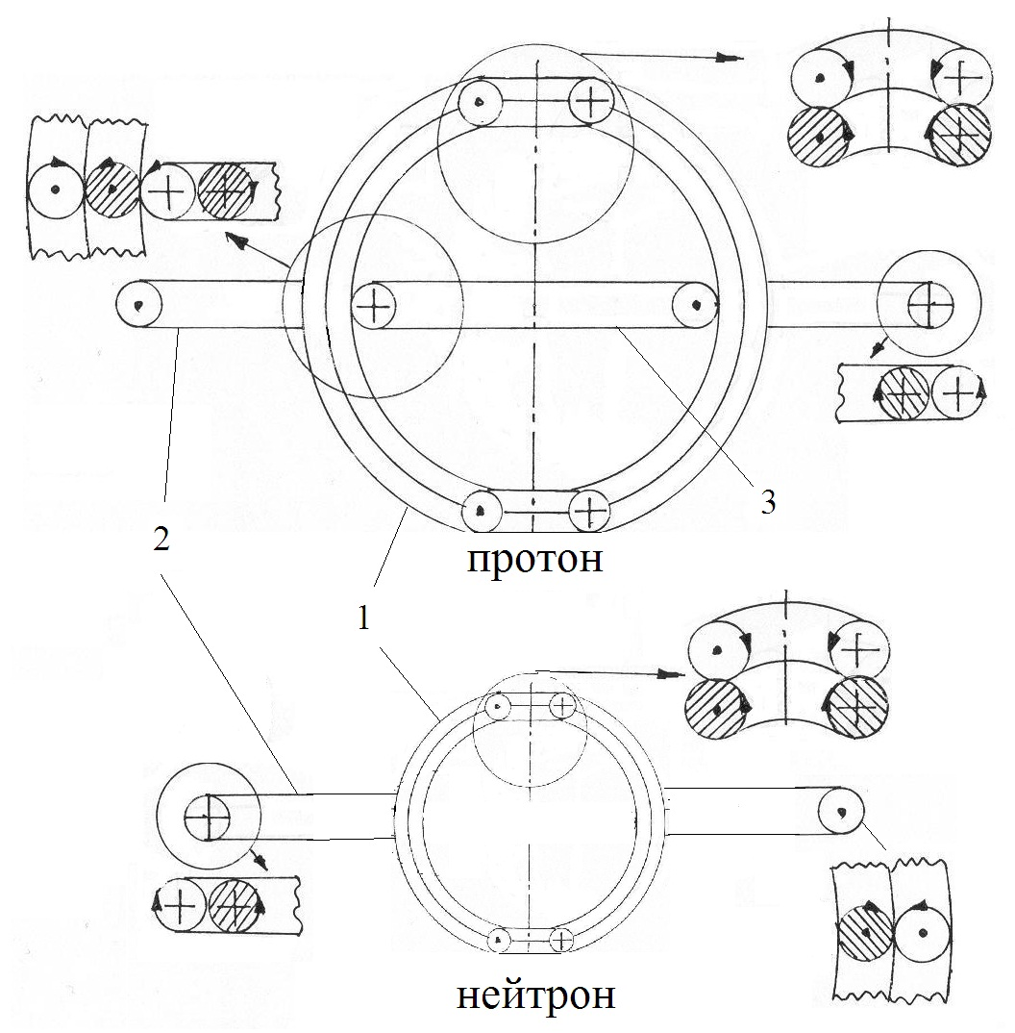

Рис 2. Вихревые структуры протона и нейтрона: 1 – оболочка, 2 – внешняя орбиталь; 3 – внутренняя орбиталь. Увеличены зарядово-массовые пары, из которых образованы элементы частиц.

Таблица 2
Параметры внутренней структуры протона и нейтрона
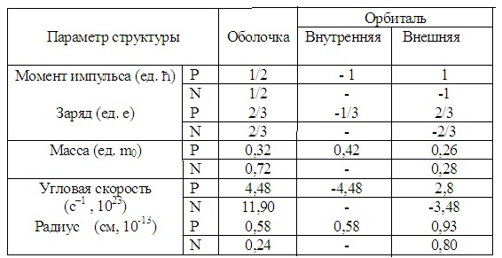

Полученные нами величин радиусов и зарядов элементов протона и нейтрона прекрасно согласуются с экспериментальными данными по рассеянию электронов на нуклонах (Рис 3) [4], что свидетельствует о достоверности предложенной вихревой модели нуклонов и метода их расчета. Отмечают [4], что в нейтроне центральная область заряжена положительно, а область r > 0.7 Фм – отрицательно. Четко прослеживается также и разница в радиусах оболочек протона и нейтрона (Рис 3).
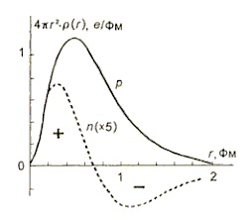
Рис 3. Распределение электрического заряда в протоне и нейтроне
(Фм = 10^{–13} см) [4].

Апробированный метод расчетов применили для обоснования вихревой структуры электрона. Сначала предположили, что его структура подобна структуре протона, но имеет другое распределение зарядов элементов и величин L: оболочка -2/3е, L=-1/2ћ; внутренняя орбиталь -2/3е, L= -ћ; и внешняя орбиталь 1/3е, L=ћ. При таких параметрах из выражения в) для магнитного момента электрона получили такое уравнение:
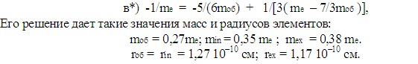
Таким образом, внешняя орбиталь при выбранных параметрах оказалась внутри оболочки и ее радиус практически равен радиусу внутренней орбитали. Соответственно, угловая частота оболочки и внешней орбитали составила 2,02 и 2,1810²⁰ с⁻¹. При столь близком расположении орбиталей внутри оболочки возможно перегруппировка их ЗМП в СДП, с последующим инжектированием их из оболочки и распадом всей структуры электрона.
Поскольку при других вариантах распределения заряда по элементам система уравнений решений не имела, предположили, что электрон состоит только из одной вихревой оболочки (mоб = mе). Уравнения момента импульса и вращательной энергии при этом имеют вид:
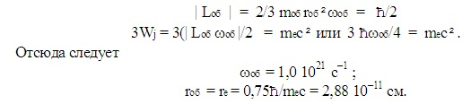
Полученный радиус электрона в 0,75 раза меньше приведённой комптоновской длины волны электрона, величину которой (3,86×10⁻¹¹ см) оценивают, используя мистическое соотношение неопределенностей.
При аннигиляции электрона с позитроном их оболочки, образованные из хирально инверсных ЗМП будут перегруппировываться в два набора СДП, из которых сформируются два гамма-кванта с противоположными импульсами. Вихревая структура этих фотонов также будет иметь вид оболочки [5]. Отметим, что при зондировании распределения зарядов нуклонов релятивистскими электронами с энергией Е порядка ГэВ (~1 эрг) радиус оболочки электрона будет существенно меньше, из-за того, что на ней сконденсируются кванты электромагнитного поля, обеспечивающие движение электрона. Оценку величины радиуса оболочки электрона можно получить из выражения [1]
где N – число фотонов образующих гиперфотон [1] на основе структуры электрона. При N порядка 1000 характерный радиус гиперфотона составит ~10^{–14} см, чего достаточно, чтобы получить картину рассеяния электронов с разрешением как на Рис 3.
В ЗПМ частиц с массой покоя импульс ЭФ (символ – Свет [1]), образующих ЗМП, сообщается эфиру физического вакуума, и его замкнутые потоки олицетворяют поле электрического заряда ЗМП. В частицах из данных потоков образуется их атмосфера, причем ее энергия равна энергии покоя частицы (mc²), а воздействие Светов атмосферы на физический вакуум и на пробный заряд равнозначно действию поля электрического заряда частицы.
Можно предположить, что оболочка электрона в основном состоянии атома водорода трансформируется в орбиталь с радиусом 5,29 10⁻⁹ см и в ее в центре расположен протон. Взаимодействие Светов атмосфер протона и электрона в атоме водорода порождает совокупную атмосферу атома и обеспечивает движение и удержание электрона на стационарных орбитах [3].

ЛИТЕРАТУРА

- Холманский А.С. ТЕОФИЗИКА pro ФИЗИКА, http://www.neizvestniy-geniy.ru/cat/literature/stati/333288.html
- Холманский А.С. Начала Теофизики, Палея, 1999; http://www.portalus.ru/modules/psychology/data/files/nachala_teophysiki.doc
- Холманский А.С. Начала православной науки //
- http://www.portalus.ru/modules/psychology/data/files//nachala_pravoslavnoi_nauki.doc
- Недорезов В.Г., Мушкаренков А.Н. Электромагнитные взаимодействия ядер // http://nuclphys.sinp.msu.ru/eint/index.html
- Холманский А.С. Модель фотона // http://www.library.by/portalus/modules/science/data/files//photomod1.doc

VORTEX MODEL OF ELECTRONS AND NUCLEONS

Holmanskiy A.S.

Guided by the rules of the assembly of the vortex structures of elementary particles of энергоформ and using empirical characteristics of particles, calculated parameters of the internal structure of nucleons, which are in good agreement with the experimental data. Explain that the vortex structure of the electron has the form of shell with a radius of ¾ from the mystical compton wavelength of an electron.

ГНУ Всероссийский институт электрификации сельского хозяйства, РАСХН

Московский государственный университет инженерной экологии
Поступила в редакцию 21.02.2011.

